

Créer un poste de travailleur auxiliaire
Partenaire RH/Coordonnateur RH

Créer un poste de travailleur auxiliaire (partenaire RH/coordonnateur RH)
Création de postes de travailleur auxiliaire
- Accédez à la tâche appelée Créer une position.
- Entrez l'organisation de supervision dans laquelle le poste de travailleur auxiliaire va occuper.

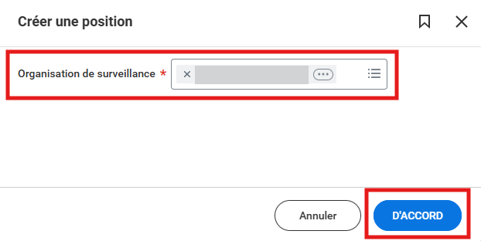

- Entrez les informations requises. Notez les exigences suivantes :
  - Le titre de l'offre d'emploi devrait être simplement un titre identifiable – ces postes ne seront pas réellement publiés.
  - La date de disponibilité et la date d’embauche la plus proche doivent être les dates les plus précoces possibles pour que le manager puisse pourvoir le poste. Il est recommandé d’utiliser la date d’aujourd’hui pour ces champs.
  - Le profil du poste doit être Travailleur auxiliaire.
  - Le type de travailleur doit être un travailleur auxiliaire.
  - Le sous-type de travailleur détermine si l'accès au système est nécessaire ou non.

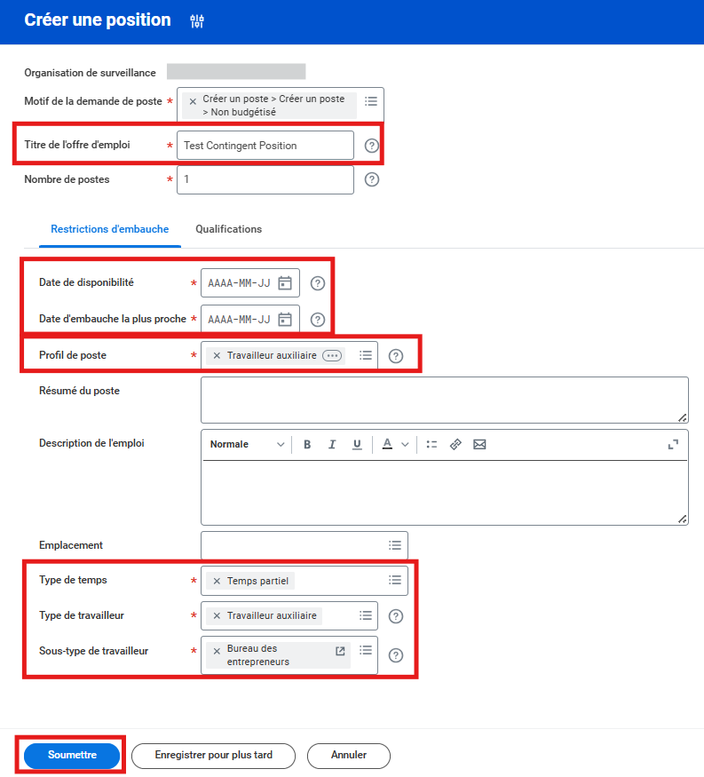

- Une fois que vous sélectionnez Soumettre, vous devrez indiquer à quelle organisation la propriété fera partie. Une nouvelle tâche apparaîtra dans votre boîte de réception.
  - Indiquez la société et le centre de coûts en sélectionnant l’icône du crayon et en recherchant les réponses appropriées.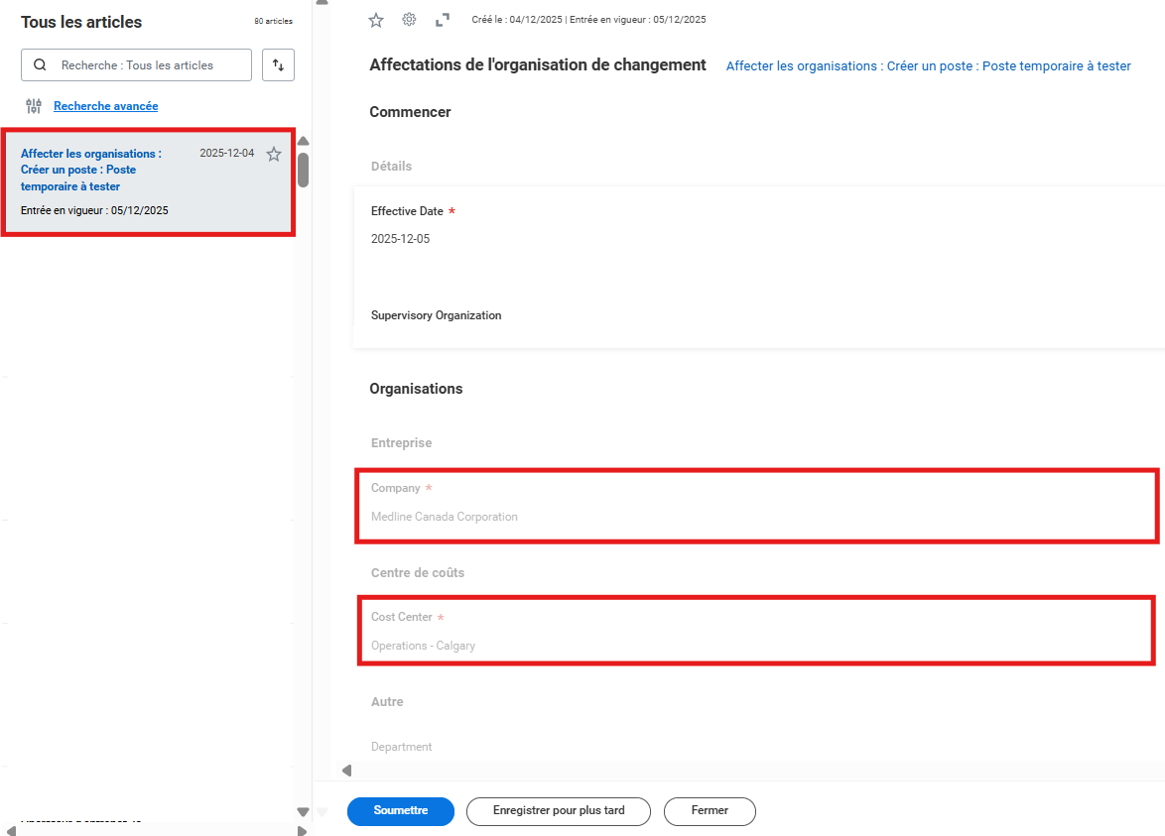
  - Vous devrez également remplir d’autres détails concernant le poste, tels que le Département et le Groupe de Travail. Une fois ces informations remplies, sélectionnez Soumettre pour terminer le processus.
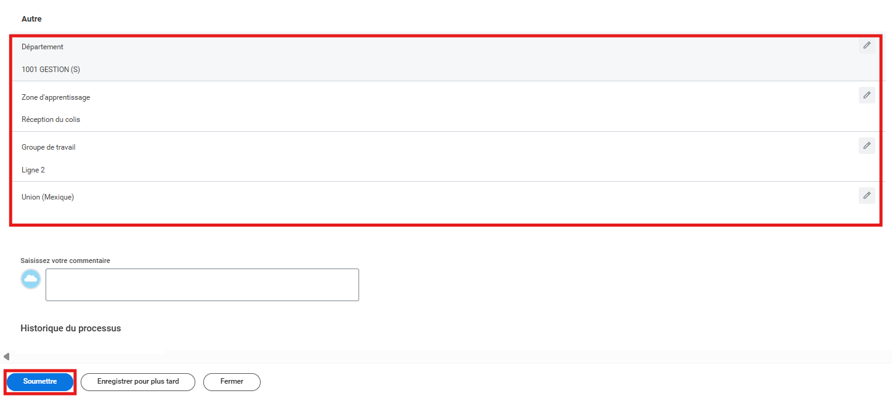
- Cliquez sur Soumettre pour rediriger vers le gestionnaire afin d'obtenir l'approbation. Le flux d'approbation est gérant > gestionnaire du gestionnaire > premier vice-président.
  - Approbation des gestionnaires
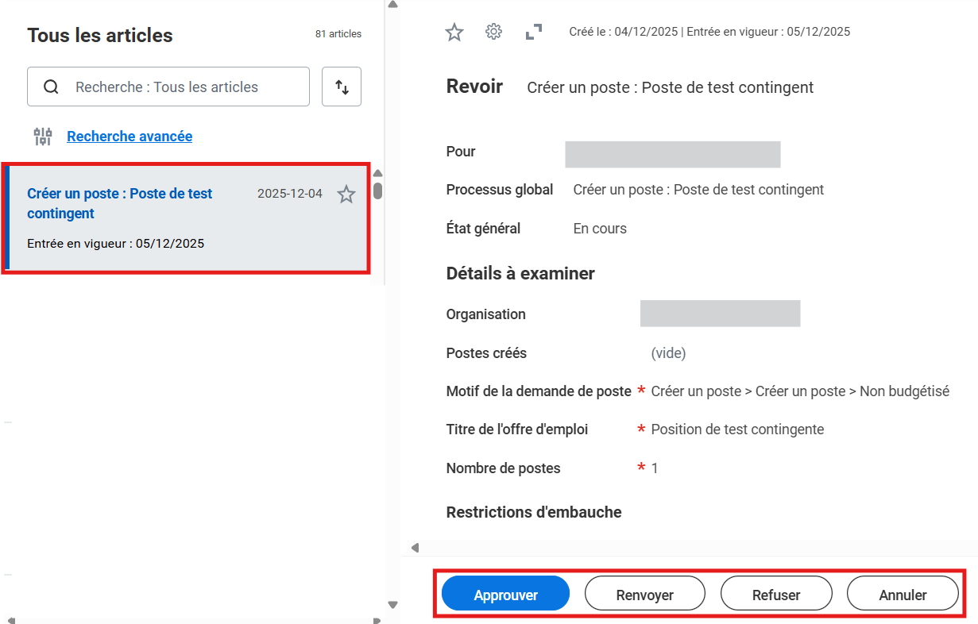

  - Approbation par le gestionnaire du gestionnaire :

  - Approbation du premier VP :

